Приложение B

Подписване на PDF документ с електронен сертификат (КЕП) с приложението „Adobe acrobat reader DC”

1. Трябва да имате валиден електронен сертификат (КЕП), инсталиран на Вашия компютър и той трябва да е настроен за съвместна работа с Adobe acrobat.
2. Отваряте документа:
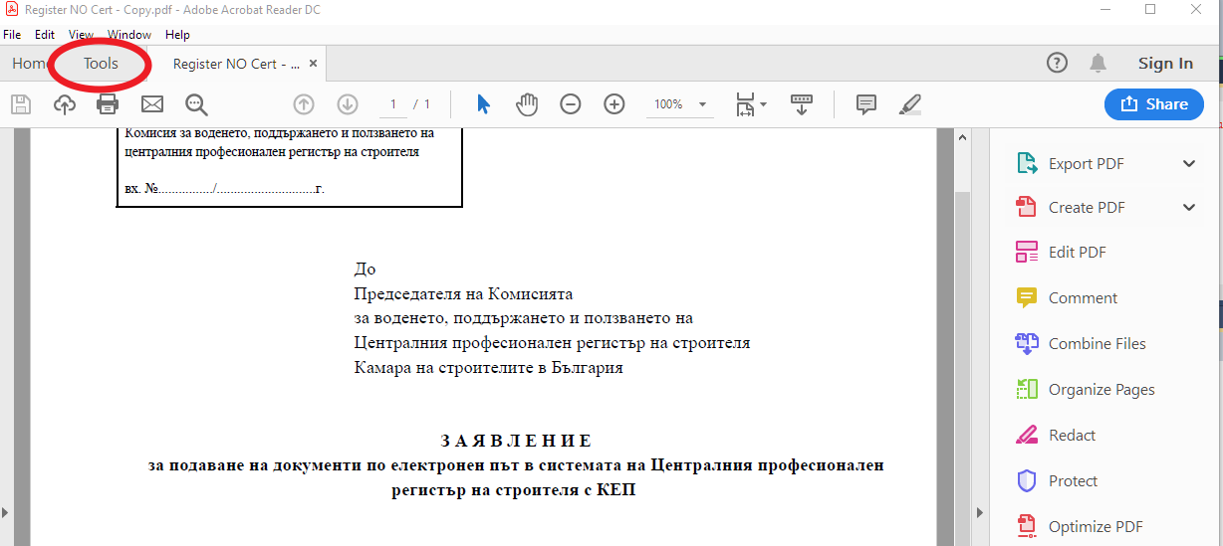

3. Избирате таба с име „Tools”

4.Избирате инструмента „Certificates”
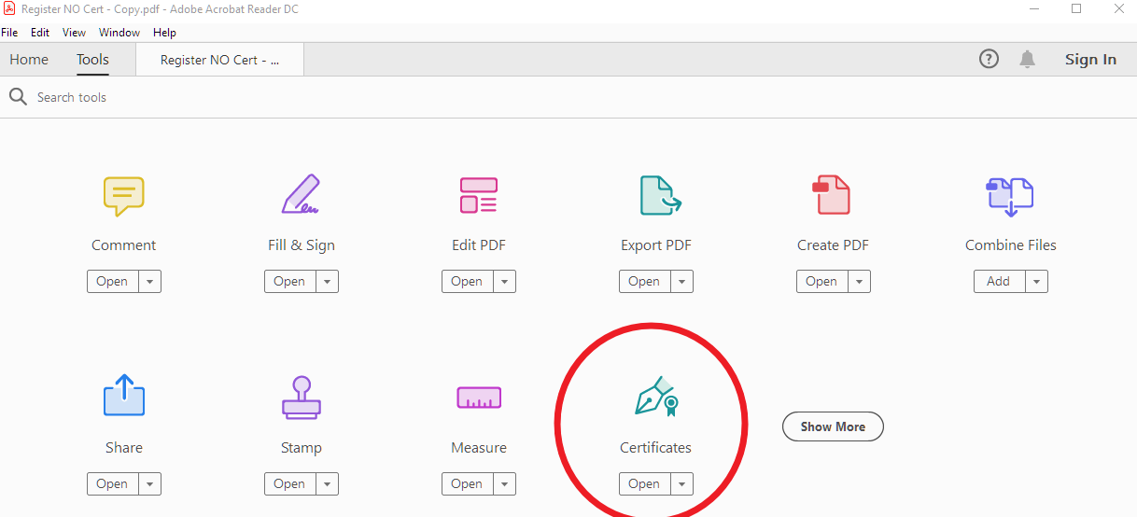

5. Това Ви връща обратно в документа, но вече разполагате с лентата за работа със сертификати, от която трябва да изберете „Digitaly Sign”

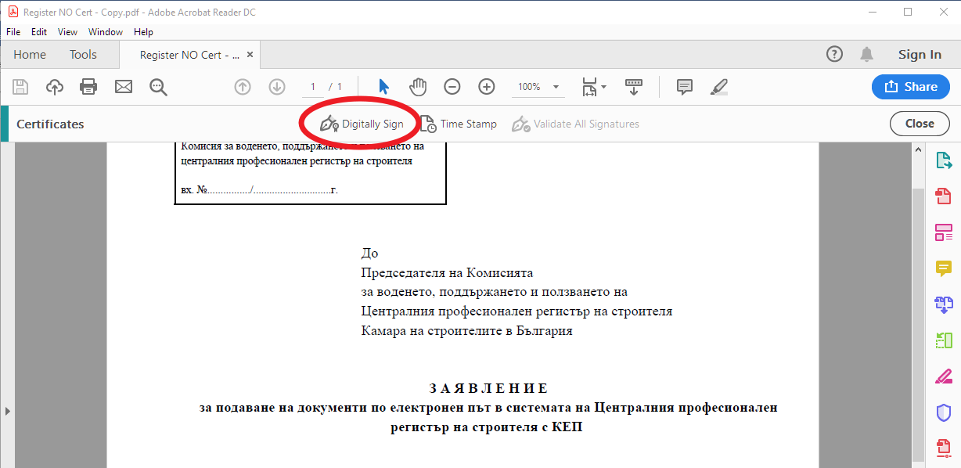

6. След избора на този инструмент ще видите следното съобщение: „Използвайте Вашата мишка, за да кликнете с левия бутон и след това я влачете, за да очертаете правоъгълник, където ще се покаже Вашият подпис. Щом свършите с очертаването на областта ще бъдете прехвърлени към следващата стъпка от процеса на подписване“.
Ако искате да не виждате повече това предупреждение може да маркирате полето „Do not show this message again.”

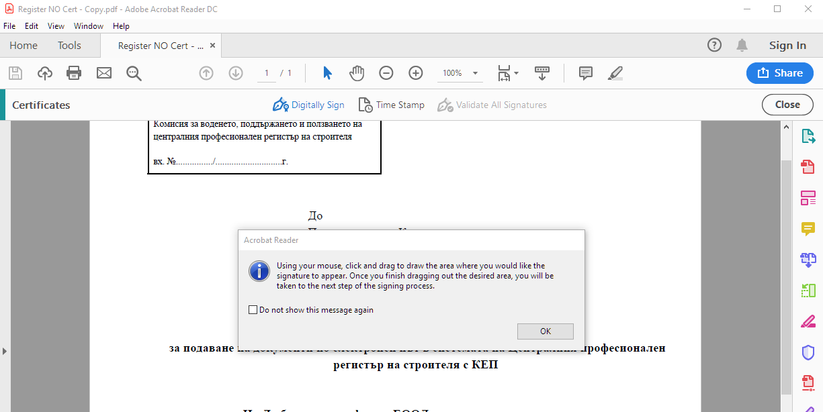

Желателно е да изберете празна област от документа за очертаването на региона, в който да се визуализира подписа.
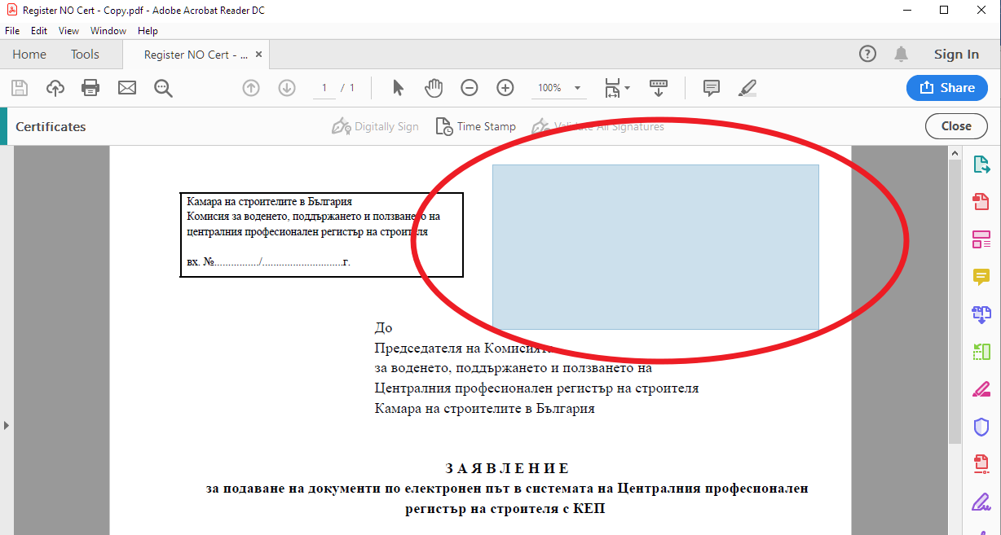

7. След като приключите с влаченето и пуснете бутона на мишката ще видите следната форма:

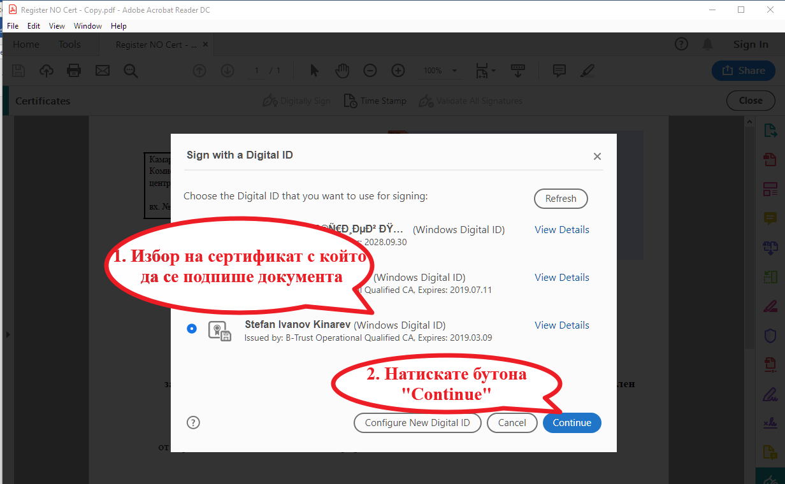

На този етап трябва да изберете сертификат, с който да се подпише документа и да натиснете бутона „Continue”

8.Ще видите предварителен изглед, как ще изглежда подписа в документа. Тук трябва да изберте бутона „Sign”, за да преминете на следващата стъпка.
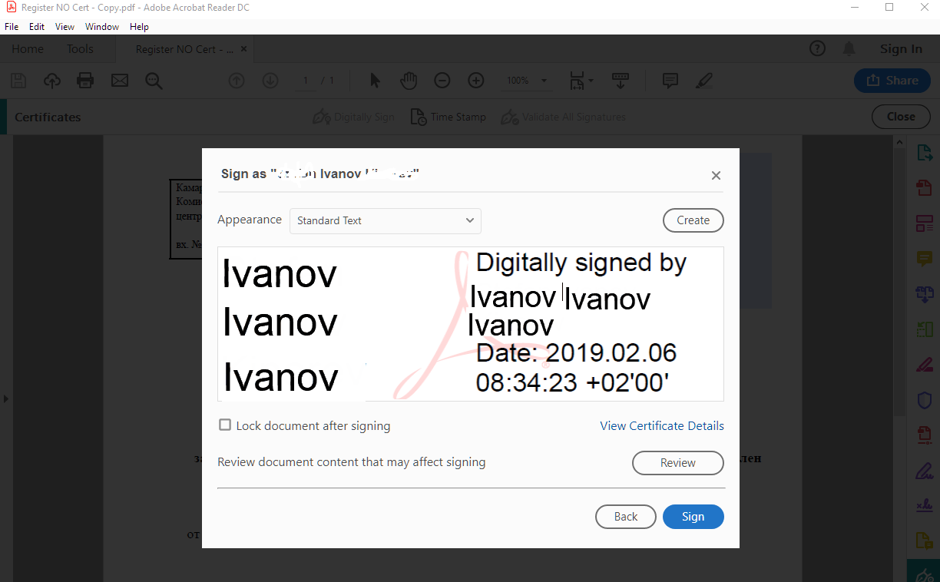

9. На тази стъпка трябва да се избере папка, в която да се запише подписаният документ, както и име на документа(файла). Желателно е името на подписания (новия) документ да е различно от неподписания (оригинал), за да разполагате с вариант за повторение на процеса, ако се налага.

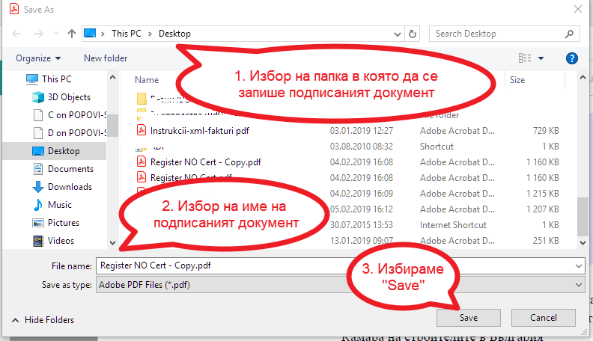

10. Ако всичко е наред с инсталацията на Вашия сертификат и Adobe Acrobat е настроен за работа с него ще видите следната форма:
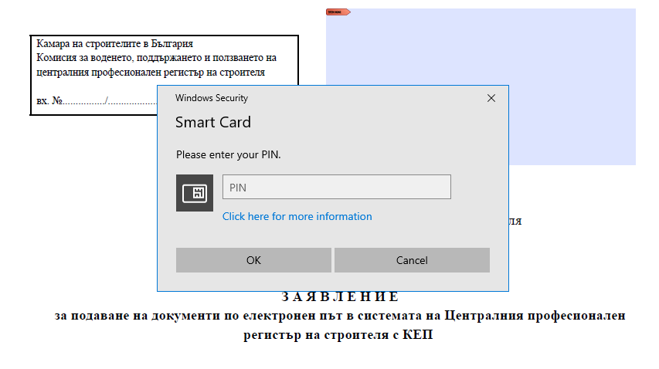
Тук е необходимо да въведете Вашия ПИН код за достъп до сертификата. След като го въведете избирате бутона „ОК“. С това процесът е завършен и Вие имате подписан с вашия сертификат (КЕП) PDF документ.

ВАЖНО !!! Подписвайте документите САМО с ЕДИН подпис, независимо, че Adobe Acrobat позволява поставянето на произволен брой подписи. Поставянето на повече от един подпис ще направи документа неразпознаваем за системата !

